“珍爱生命、防溺水”安全简报

天气逐渐转热，预防溺水安全问题逐渐成为全社会的热点话题；在江、河、湖、海、小溪和池塘游泳给人带来欢乐和享受，但也潜伏着安全危机，建议大家在游泳前多一份准备和清醒，就多一分安全和欢乐，更可避免溺水带来的后、遗憾和痛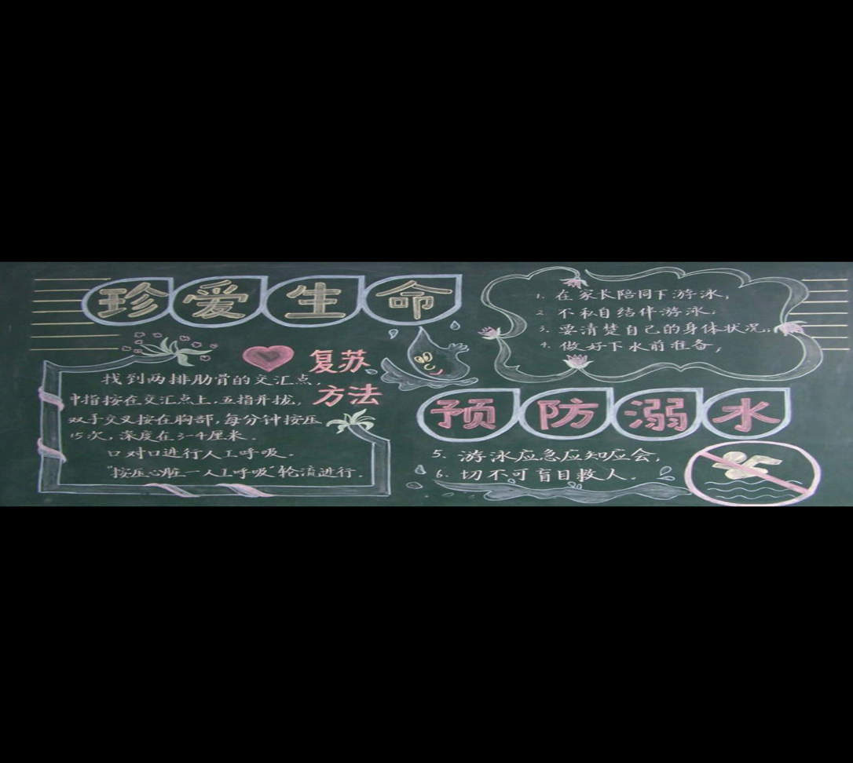

我们大多数时候我们是对游泳的好奇心和为了一时的快乐而玩水从而导致失去生命或留下心里阴影；

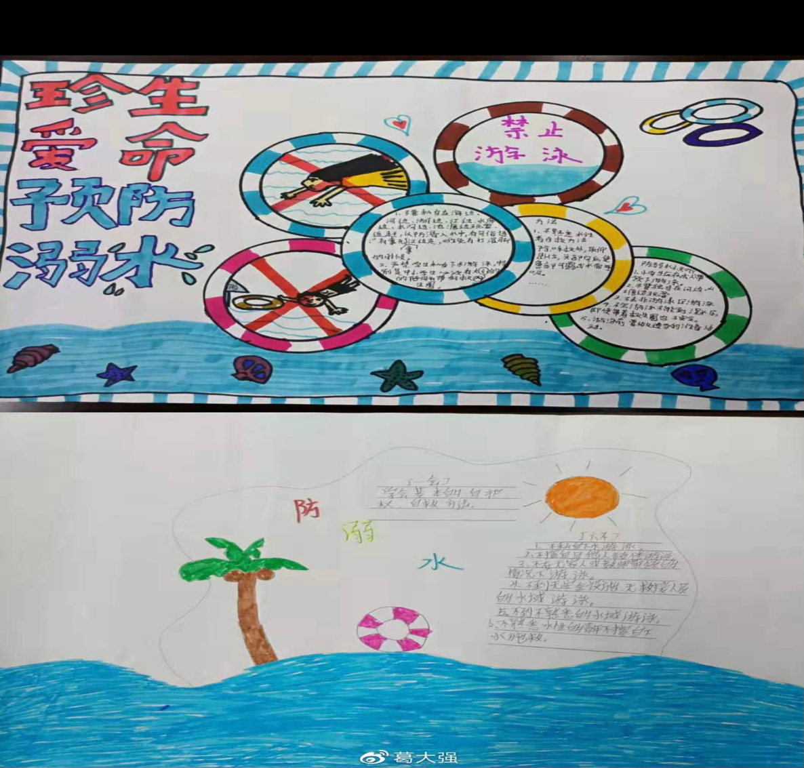
这次学习当中，我们还懂得了如何预防溺水；
- 不要独自在河边山塘边玩耍；
- 不去非游泳区游泳；
- 不会游泳者，不到深水区游泳，往往带着救生圈以及泳衣也不安全；
- 游泳前要做适当的准备活动，以防抽经；
- 生命只有一次，珍惜生命、远离池塘。
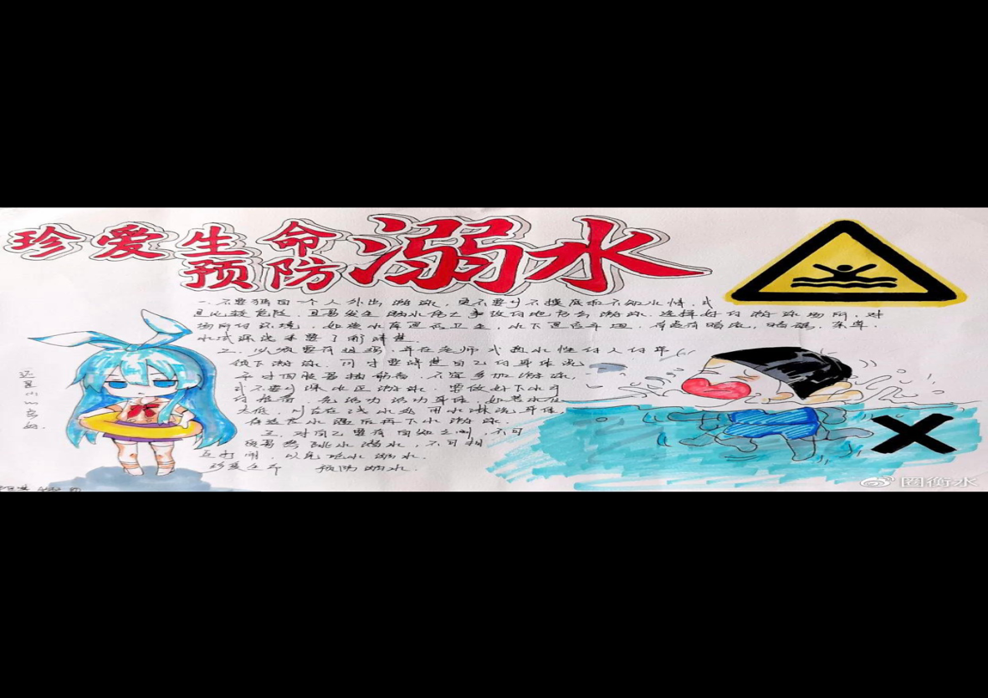我们要树立安全意识，加强自我保护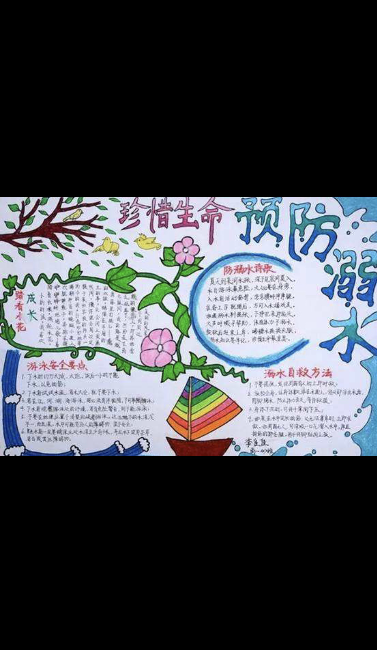

生命是宝贵的，每个人都只有一次，他不像财富能失而复得，也不像离离原上草周而复始。谁失去了生命，不仅仅是自己失去了一切，还要给活着的亲人留下心灵的创伤。
我们学会溺水如何自救
遇到溺水时一定要注意不要慌张，发现周围有人时立即呼救；放松全身，让身体漂浮在水面上，用脚踢水，防止体力丧失，等待救援；身体下沉时，可将手掌向下压；如果在水中突然抽经，又无法靠岸时，应立即求救，大声呼喊。

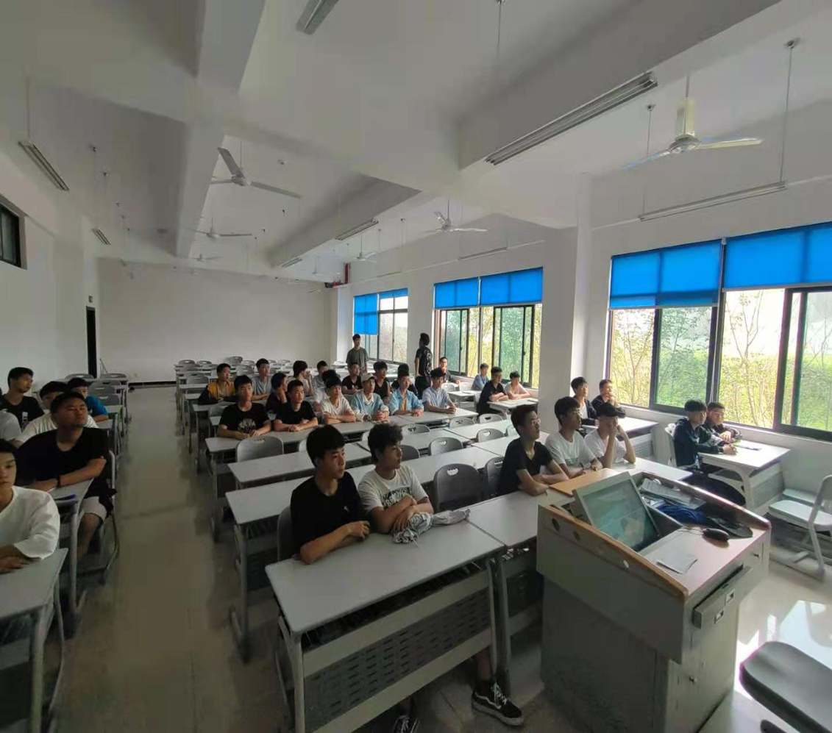
生命只有一次，珍惜生命、远离池生命只有一次，珍惜生命、远离池生命只有一次，珍惜生命、远离池，我们是国家和民族未来的希望，我们一定要珍惜青春，努力学习，不断提高自身素质，共同担负起历史和时代的重任。让我们行动起来，珍爱生命，预防溺水，杜绝悲剧的发生。
由于这次听讲，使我受益匪浅，我们懂得了生命的珍贵，以及溺水的可怕，不盲目救人以及如何救人，在此我们做出溺水安全保证书，并自觉遵守学校提出的防溺水相关安全规章制度，牢记老师的安全教育要求，不忘父母对我们的关爱。
溺水安全保证书
夏天的脚步近来了，越来越多的人受不了夏天的酷热，用各种各样的方式降温。于是，游泳玩水成了我们很多人的选择，所以我们认真学习了学校防溺水安全知识，在此向学校以及家人们作出以下保证；
- 不在没有监护人陪同的情况下，到水库、池塘、河流等水域玩耍、游泳等；
- 不擅自与同学结伴游泳；
- 不私自下水游泳；
- 不到无安全设施、无救护人员的水域游泳；
- 不到不熟悉、且无安全保障的水边玩耍、嬉戏；
- 不盲目下水施救

